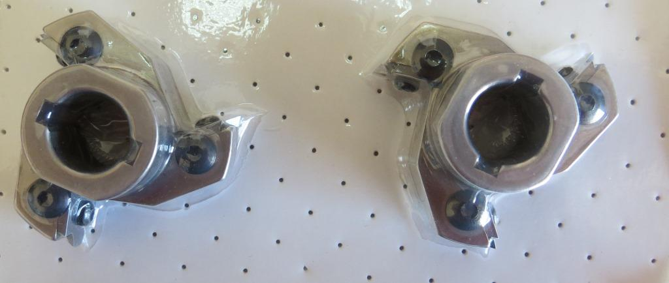

Код из 1С | Артикул | Наименоваие/ Бренд/  Поставщик | Технические характеристики | Габариты  Д*Ш*В,  мм | Масса,  гр | Материал | Место установки/Назначение
F0031071 | 2051030S006 | Фреза для снятия свесов левая D56*16*16+2ch Z3 R2 |  | D56*16*16+2ch Z3 R2 | 1000 | металл | Кромкооблицовочные станки /снятие свесов
 |  | BSP
